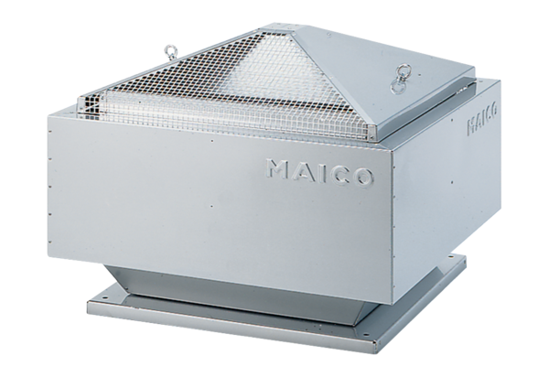Radiální střešní ventilátor DRD 18/4 BObsah dodávky: 1 kusSortiment: C
Typové číslo: 0087.0100Výrobce: MAICO

